Vektorová algebra, analytická geometria

1. | V rovine sú dané tri body A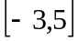, B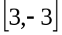, C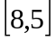. Približne akú dĺžku má najkratšia strana trojuholníka ABC ?
 | A/ 13,6 | B/ 11 | C/ 10 | D/ 9,4 | E/ 8
2. | V rovine s pravouhlou súradnicovou sústavou je daná priamka p, ktorej všeobecná rovnica je 4x + 3y + 11 = 0. Ak α je ostrý uhol, ktorý táto priamka zviera s osou x,  potom tg α =
 | A/  | B/  | C/ 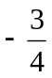 | D/ 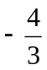 | E/ 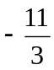
3. | Kocka ABCDEFGH má dĺžku hrany 1. Jej telesová uhlopriečka DF je kolmá na rovinu
 | A/ x + y + z – 2 = 0
 | B/ x + y – z + 2 = 0
 | C/ x – y – z = 0
 | D/ x – y + z = 0
 | E/ -x – y + z = 0
4. | V trojuholníku ABC platí: B 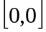, C 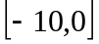, 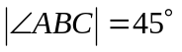 a výška na stranu BC má dĺžku 7. Zistite súradnice vrchola A.
5. | Vypočítajte uhol priamky prechádzajúcej bodmi A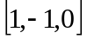, B 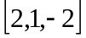 a roviny určenej súradnicovými osami xz. Výsledok uveďte v radiánoch zaokrúhlený na tri desatinné miesta.
6. | Pre akú hodnotu a sú priamky p: ax – 6y + 2 =0 a q: 3x + 8y + a = 0 navzájom kolmé ?
7. | Jednu základňu lichobežníka ABCD tvoria body A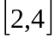 a B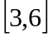, druhú body C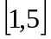 a D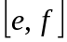. Určte číslo e, ak viete, že 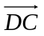= 2.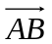.
8. | V kvádri ABCDEFGH poznáme súradnice bodov D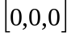, A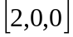 a G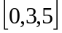. Bod S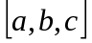 je stred hrany CG. Vypočítajte hodnotu súčtu a + b + c.
9. | Dané sú body A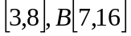. Aká je vzdialenosť stredu úsečky AB od začiatku súradnicovej sústavy?
10. | Štvorec KLMN má stred v bode S a vrchol K 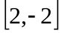. Akú dĺžku má uhlopriečka štvorca KLMN ?
 | A/ 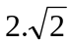 | B/ 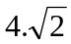 | C/ 4 | D/ 8 | E/ 16
11. | Nech 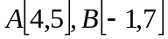. Na osi y nájdite bod Y tak, aby priamka AY bola kolmá na priamku BA. Určte súradnice bodu Y.
12. | Nájdite súradnice bodu B, ktorý je osovo súmerný s bodom A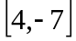 podľa priamky  y = 2 – x .

